# Optimal frequency-temporal opportunity exploitation for multichannel ad hoc networks

介绍：

相比于之前时间独立的块衰落，我们通过FSMC模型引入信道的时间相关性，根据当前瞬时的信道质量决定接入哪个信道，以及用多久。

往往假设传输时间被设定为相关时间，那么信道质量在传输时间内不变，但是实际上信道在有可能在传输过程中变坏，因此保持一个固定的传输时间会带来时域以及频域上性能的损失。

时频二维最佳结束点分析框架被建立，吞吐率最优的信道接入释放策略有一个门限的简单结构

相关工作：

【重要】多信道网络中，利用频率分集研究最佳信道接入策略在【6】【7】【8】【9】【10】中被研究。【6,7,8】中研究信道探测与接入的序列决策，【9】考虑同质信道的利用场景，关注于认知无线电网络中在感知错误存在的情况下吞吐率最大的策略，【10】关注于调研计算有效的方法来获得最佳的感知接入顺序。

从另一方面，机会型调度【11】【12】研究多用户利用单个信道网络，【11】考虑广播的衰落信道，一个单传输者向多接受者发送数据。【12】考虑ad hoc网络中分布式机会型调度，很多链路竞争一个相同的信道。

当前的研究主要假设传输过程中信道状态保持不变，本文考虑Rayleigh衰落信道下的时间相关性，刻画为FSMC模型。

**本文不仅仅研究最佳信道接入策略，而且也研究何时接入何时推出信道，时频机会型信道利用机制。以前的策略主要研究信道接入策略。**

还有很多关于利用分集增益的协议，ARF信道质量在相关时间内高度相关，OAR【14】确保用户拥有常数接入时间，允许多包连续传输，【6】提出了信道切换策略，多信道的机会型自动速率协议MOAR提出来利用多信道之间的变化。

考虑单跳ad-hoc系统中，包含M用户，N信道

1. 基于测量的机会型信道利用机制：

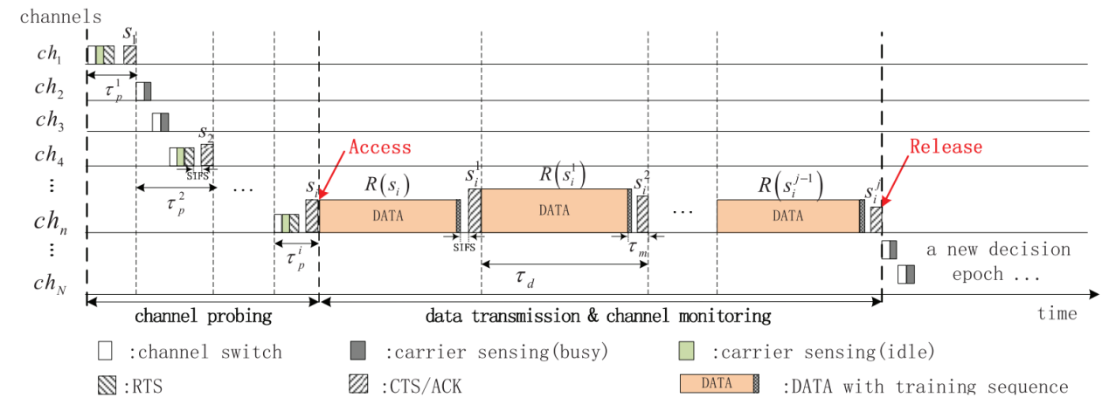

在传输中，每个数据包中都有训练序列，进行信道质量估计，决定是否继续在当前信道传输或者释放以进行下一轮的信道搜寻过程。

1. 无线信道模型

信道按照大于相关带宽的尺度进行划分，不同信道之间经历独立的瑞利衰落，瑞利衰落信道可以精确地建模为fsmc在一个慢衰落的环境【18,19,20】，每一个状态相应于一个自适应调制编码的传输模式，状态转移概率：





1. 最优算法：

将决策过程建模为二维最佳停止问题，研究最佳停止规则

**优化在一个决策周期内传输的比特与消耗的时间之间的比值**



最终策略：



1. 仿真结果

考虑中心频率500MHz，相等带宽2MHz，考虑典型场景移动速率1-15m/s，最大多普勒1-25Hz，平均接收信噪比1-15dB，每个无线场景的特点用，FSMC信道中速率间隔，包长

方法1：OT（Opportunistic Transmission） 单信道通过按包的自适应传输利用时间分集，系统平均吞吐率

方法2：OCA（机会型信道接入常数传输时间），用户序列探测信道机会型接入一个质量好的信道，接着会利用该信道常数的持续时间；【9】中，研究对于给定的最优的OCA策略，其中那个假设信道状态在时间段内是不变的，吞吐率与Tc的关系如下：

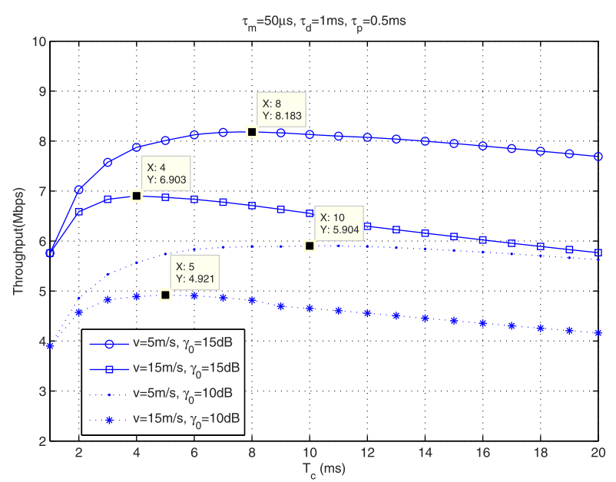

考虑网络中只有一个用户，集中于环境因素的影响，，  
仿真结果：

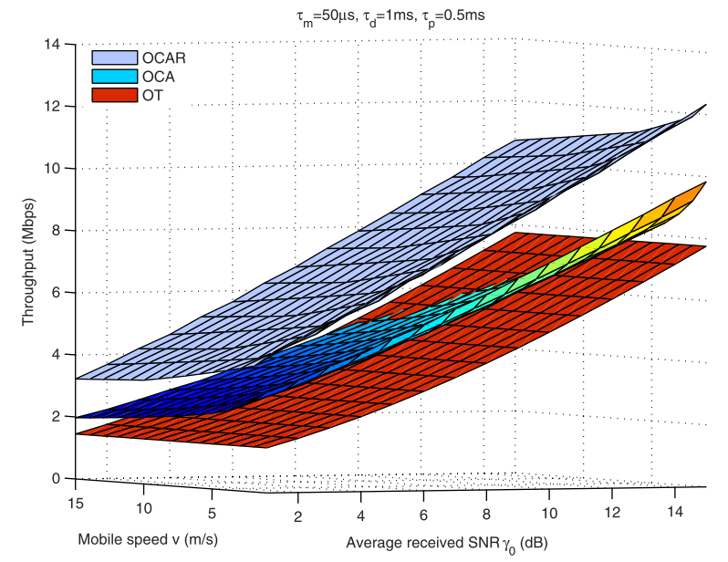

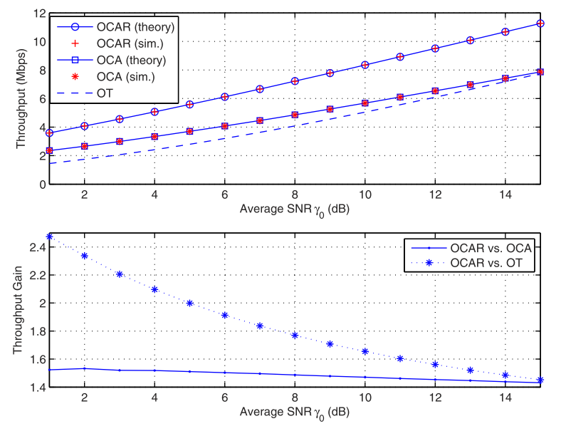

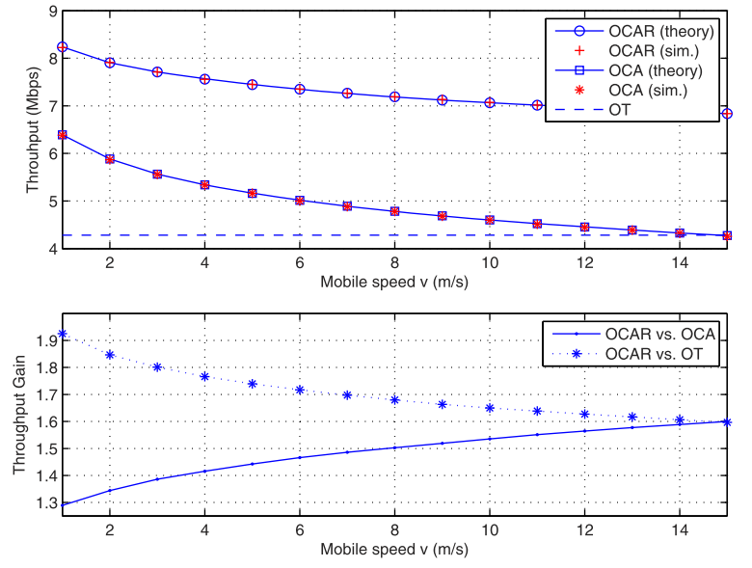

后续工作方向：将该问题拓展到多用户多信道网络，研究分布式方法来联合使用时间-频率-空间的机会。

# Radio Resource Allocation techniques for efficient spectrum access in cognitive radio networks

近年来CR中关于资源分配的主题研究在【9-14】

本文主要关注于资源分配技术以及认知无线电网络的架构，第一，包括资源分配问题的研究方法，引入了很多设计方法如信噪比，基于传输功率的，集中式或者分布式的；第二，CR优化方法被介绍，以及资源分配问题的构建；第三，物理层服务质量标准以及mac层协议被介绍；最后，频谱分配问题的挑战被讨论，集中于动态频谱分配，频谱集合频谱移动

固定的频谱划分分配方式会造成低效，因为会有频谱空洞，稀疏人口区域，空白阶段。DSA、CR以及OSA均是指实现一个动态频谱分配的方法，

与资源分配伴随的是决定若干参数

a分配给每个用户的带宽

b用户的传输速率和功率

c用户的移动模型，由网络支持的潜在的移动

D对CR网络条件变化的自适应

E PU受到SU影响的程度

划归为两大类问题：1， 频谱的分配 2，传输参数的决定 移动模型支持以及动态自适应主要与CR网络架构以及MAC设计相关

频谱的分配的主要挑战在于 1，通过感知寻找频谱空洞 2，频谱决策，找到最佳的频谱来给SU服务基于对PU的干扰以及SU Qos服务的标准 3，与其他用户进行的频谱共享 4， 当PU重新通信处释放占据的信道 5， 切换到新的可用频段

1. 资源分配技术
2. 中心化还是分布式

中心根据当前网络资源分配的房还是以及由频谱感知得到的空时利用【28】【29】

分布式资源分配方法由每个CR用户完成【30】【31】

1. 可用信息的量，协作的等级

频谱分配机制可以分为全局的或者DSA，本地的或者direct access-based，以及半本地。

DSA需要信息可以扩展成整个CR网络【25】【32】【33】，这种机制需要大量的信息交换，计算量大，可以按照博弈理论，统计，图理论的优化方法来分类。

DAB中，决策所需要的信息限制在发送接收对中【34】【35】。本地的资源分配方法也出现在非合作或者自私的频谱共享方法中【36】。DAB可以进一步分类为基于竞争和基于协作的方法，在前者当中，发送和接收者通过简单的握手交换感知信息，基于这个信息收发双方协调来决定使用那一个信道；在后者当中，SU 收发双方与其临近节点交换使用信息，

1. 考虑的链路

资源分配可以按照上下行链路来区分，还需要考虑信道分配的离散型（OFDM系统），以及异质的信道质量和服务需求（上行）【39】，下行需要移动终端到基站的反馈【44】

1. Su与Pu频谱共享的凡是
2. Underlay Su能够使用大带宽，但是实现比较复杂，会增加复杂度【7】【9】
3. Overlay 【46】中介绍为频谱池
4. Interweave 正在运行的用户成为Pu， 新用户成为Su

OFDM作为使得频谱分配易行，很多优化方法【57-59】研究最大量传输速率的同时使得通信用户相互之间的干扰较小。

CR资源分配的需求以及网络的参数：

1. 干扰模型：【60-62】研究由通信用户造成的对于信道的干扰。

2. 可达速率的确定

3. 用户利用的量化：

# Scheduling in centralized cognitive radio networks for energy efficiency（2013）

**（中心化的资源分配，能量效率）**

中心站按照信道容量，信道切换开销来调度分配，将调度问题建模为非整数规划问题NLP，提出能量有效的启发式调度方法。

能量效率重要，从三个角度，1花费有效2更长的电池寿命3环境相关，以前的研究主要集中于感知和传输的平衡来设计吞吐率有效的CR系统。

中心化的资源分配称为调度，从几个方面被研究：吞吐率效率角度【12,13】，公平，QoS问题被考虑，【13,14】，本文从能量效率

# A Novel Spectrum Scheduling for multichannel Cognitive radio network and performance analysis

不同的Su竞争使用Pu的空闲信道，主要依靠Su频谱感知以及动态频谱分配机制

DSA主要靠

1. MAC协议完成，包括竞争阶段和数据传输阶段【6-9】，往往是分布式
2. 通过调度来完成，每一个时隙开始，由调度中心进行调度【10-15】

当前DSA方法的局限性，调度所需要的信息（scheduling overhead）较大，因而数据信道的有效传输时间减小。

本文提出基于帧的queue-aware机会型频谱调度机制，与现在的基于时隙的调度相比减少了调度的overhead。在提出的调度方法中，帧当中的空闲时隙被利用，达到更高的吞吐率。在每一个调度循环的开始估计要传输包的期望值，中心站利用该值进行信道分配以使每一个调度循环中的聚合吞吐率达到最优

模型：V个Su，U个信道

调度在一帧刚开始当中被实现，一帧包含N个时隙，每个Su配有AMC，中心站至多分配一个信道给一个Su。对于一个Su， 每个时隙平均包达到率lambda，batch 贝努力过程。与【15】类似，信道质量（接收端SNR）服从Nakagami-m分布，根据【16】。信道质量的变化FSMC，



机会型频谱调度方法：

在每一帧开始，SU观察Pu状态以及每一个信道的信道状态，基于观察以及队列的窗台计算发送包的平均值，并且发送给中心控制站，中心站计算调度方法并且广播调度策略到每一个Su，接收到调度策略后，Su分配得到信道后将在每个时隙进行信道感知，当信道空闲时传输数据。

设 代表平均发包数，如果用户v使用信道u

# Throughput and delay optimal scheduling in cognitive radio networks under interference temperature constraints（2009）

这篇文章构造两个NP-hard 最优化调度方法满足噪声温度的限制，第一个最大化网络的吞吐量，第二个最小化调度的延迟，提出次最优的调度方法线性复杂度，称为最大频率选择以及概率频率选择，最终选择频率和时隙。

【9】提出自适应的下行链路调度算法，包含Qos以及频谱变化意识的能力，overlay型。

【10】以最大化系统容量，达到公平性以及满足延迟约束来修改传统无线系统的容量，

【11】提出MAC层调度的整数线性规划方法，最小化调度的长度在多跳网中，没有考虑对PU的干扰

【12】提出list-coloring 问题作为通常的资源分配问题，在干扰范围内的用户分配不同的频率，但是不考虑对Pu的干扰

有关噪声温度的研究主要集中于最优化如Qos，传输功率分配以及信道容量等指标【13】分析了通过噪声温度模型计算可达容量；【14】构建了非线性social rate优化问题，在Qos以及干扰温度的限制下，并不是决策频率和时隙的调度问题。

【15】集中于功率控制问题。建模为线性约束下的凹最小化问题

【16】考虑non-Binary and transmitter centric约束，多个传输者允许使用相同集合的信道。

【17】中的优化问题考虑干扰约束以及信道异质性，场景为ad hoc结构，本文的场景是infrastructure based 认知无线电系统，那片文章主要考虑频率分配，本文考虑频率和时隙的联合优化，最大化频谱利用率，这篇文章最大化吞吐率

【5-8】传统无线网络的调度

问题模型：



基站进行调度

用户i缓存中的包个数 ，发送的包个数 ，t时刻到基站的衰落系数 ，t时刻使用的频率

缓存状态向量 ，传输包向量

信道状态向量 ，传输频率

调度：

优化问题，假设知道干扰温度



假设cognitive nodes 获得周围Primary nodes的干扰通过本地频谱感知

提出的调度方法：

<1>吞吐量最优的调度

第一阶段：每一个认知节点i计算相应于每一个频率fi的最大包数



其中



假设每一个节点知道其范围内的PU，以及其链路特性。每个节点将最大包数传递给基站

第二阶段：基站构建整数线性规划问题：



其中，

 schedule length的选择满足Pu端受到干扰的值 以及链路损耗的改变不会影响 的值，缓变的频谱环境对应的 很大，文章中假设

在每个时隙 ，每个节点 传输 ，吞吐量与调度方法相关

<2>时延最优调度

第一阶段与吞吐量最优调度相同。

第二阶段：线性约束下的非线性二进制整数规划



最优化每个包的平均调度时间，与吞吐量优化都为二元整数规划问题，NP-hard可以通过分支定界法来解决。

<3最大频率选择次优调度方法MFS>

第一阶段：每个节点选择频率按照 ，将该频率发送给基站

第二阶段：基站按照每个节点希望工作的频率进行分组

第三阶段：对于同一频率点分组的各个节点，将第一个时隙分配给能够传输最大包数的节点，第二个时隙分配给能够传输第二大包数的节点。

这样保证每个节点至少能够分配一个时隙，并且能够最大程度减少调度时延

<4概率频率选择次优规划PFS>

每个节点选择想要接入的频率发送给基站，但是选择的标准如下：

初始节点 选择频率 的概率为 ，如果频率 在之前的调度中被选择，在 长度的调度周期内等待 时隙，那么选择的概率 调整为 ，剩下的频率当中能够传输最多包的频率所对应的概率增加

第二阶段与MFS相同

仿真结果：

用OPNET仿真次优的调度

AWGN信道，干扰范围内三个主用户，三个频点

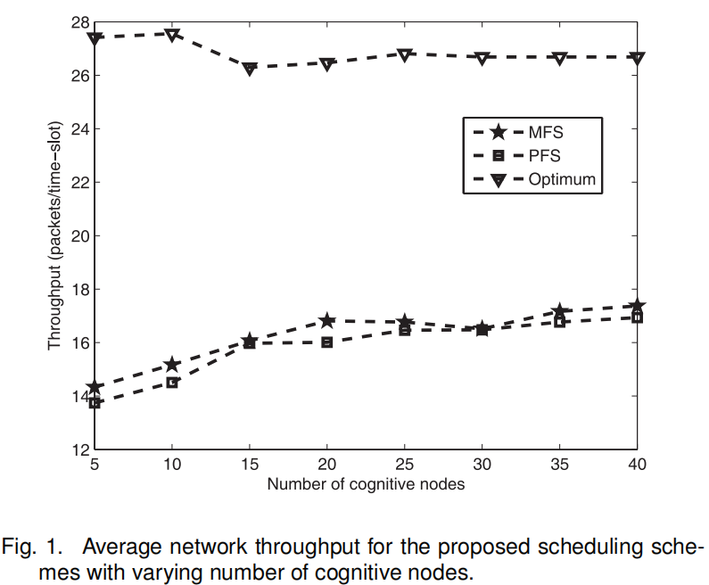

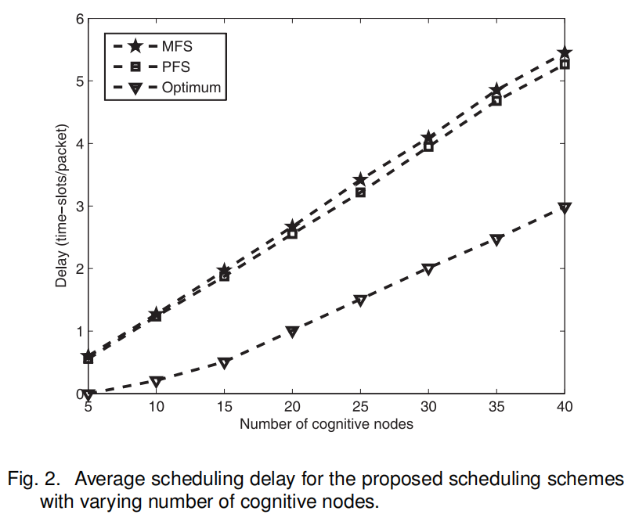

# Distributed Cognitive Radio Network Management via algorithms in probabilistic graph model

认知无线电中，联合检测PU的频谱机会的方法在【5-16】【17】中被介绍，之前的工作主要集中于对于单个PU的协同检测，这篇文章主要研究从网络的角度去协同检测，本文研究对于SU的最优分配来检测多个PU的传输状态。多个SU协作来占用多个PU的频段，基于概率图的模型来优化参与协作感知的SU的分配，将物理层的协作感知设计融入网络管理。

系统性能标准：所有PU的漏检概率之和，所有PU中最大漏检概率。

中心化的最优分配对于实际大的网络不可行

将考虑的问题与和积推理问题联系【18,19】，提出消息传递算法，分布式解决问题，不需要中心化全局信息，

网络频谱管理问题相关研究：

1. 基于拍卖的频谱管理方法【20】
2. 利用频谱使用样式来提高整体利用率【21】
3. 【22】整体综述

场景模型：

K个PU通信在K个正交的频段，J个SU

 

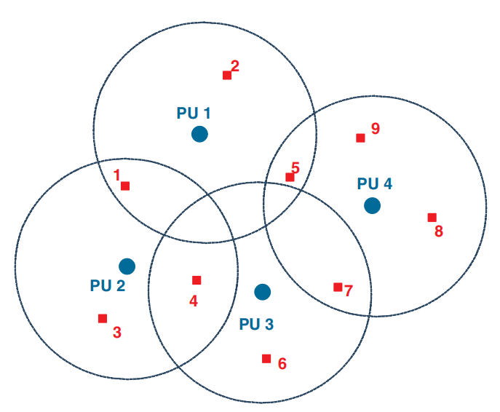

用【13】中的PU检测模型，如果PU k没有传输，SU j的能量检测器输出 满足



如果PU k在传输，且j在k的检测范围内，那么能量检测器输出 满足





令 为向量其中 为SU j对PU k的观测， ，检测PU k的SU协作来区分两个假设



根据【23】，决策规则如下：



对主用户的干扰概率



机会错失概率



令 ，

B 目标

最小化机会错失概率的和





仿真：

已知参数 ， ， ，

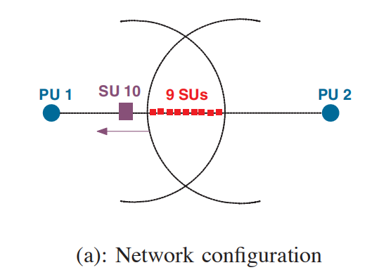

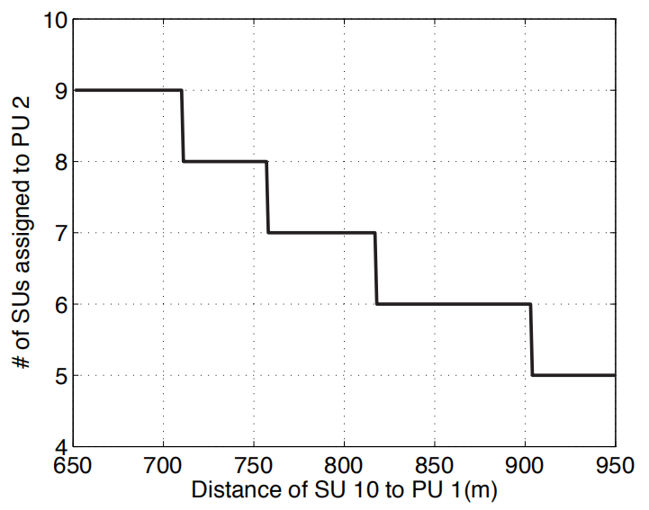

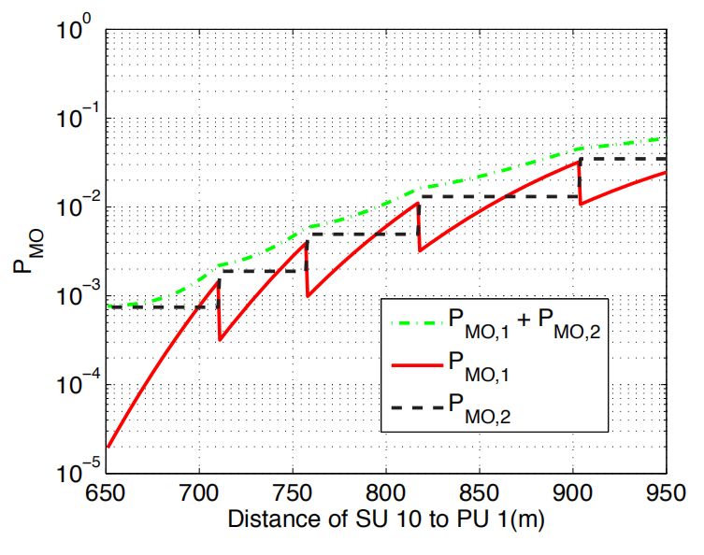

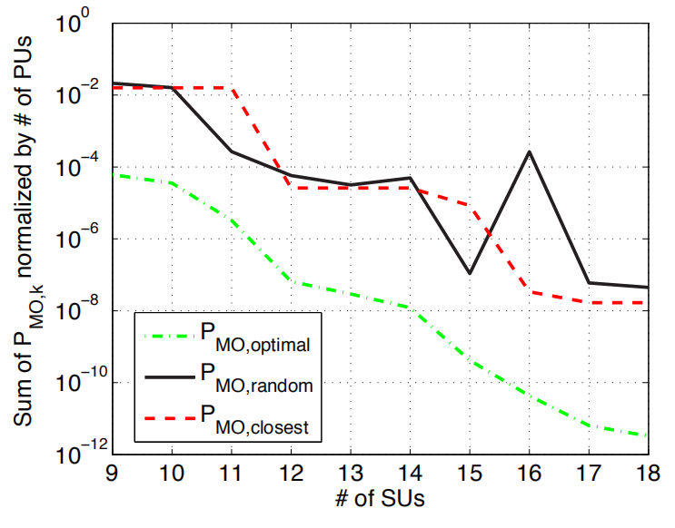

# CRAHN:cognitive radio ad hoc network

Mac协议考虑认知无线电场景下，Pu与Su共存的情况。

# POMDP

## 若无感知错误

 假设为在当前置信向量为 时，最大的期望收益，可以得到bellman方程

最优的a为计算时的a

但是随信道数N，指数增加，找次最优的，定义,即一个时隙开始时，状态转移之前，信道 的可用性概率。独立信道下， 也为最佳策略的充分统计量，最优策略采用贪心算法，最大化瞬时的收益，



## 若有感知错误

考虑有频谱感知错误的情况，目标：设计最佳的频谱感知和接入策略 和最佳的感知工作点 即



选取最佳感知工作点 ，最佳接入策略为



最佳感知策略选择使得本次接入收益最大的信道



置信概率向量 通过 以及接收端的回应 在收发两端同时更新



联合的最佳感知工作点和策略最优在【16】中

## MAC协议频谱机会空间不变

信道状态在收发双方一致，

主要问题在于收发双方的传输同步问题，包括协调通信信道以及同步切换信道。过程包括初步的握手以及跳

置信向量的更新与感知错误与碰撞独立

相应协议

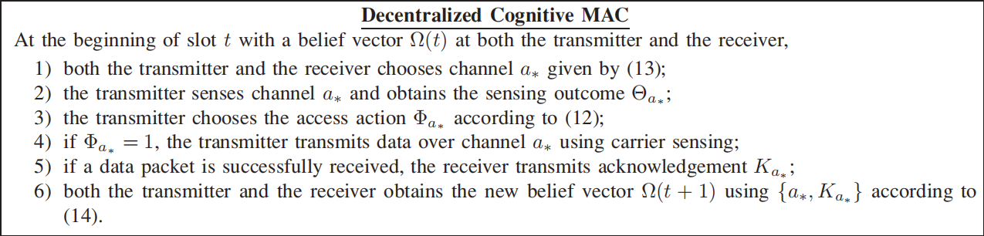

## MAC协议频谱机会随空间改变

信道状态在收发两端不同，收发双方需要同步频谱机会

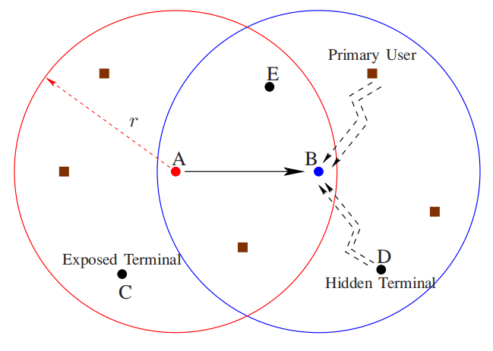

发端感知信道确定频谱机会后，则随机回退一段时间

如果仍旧空闲，则发送RTS，收端确定该信道是否也可用，如果也可用，发送CTS

同时减轻了隐藏终端、暴露终端问题

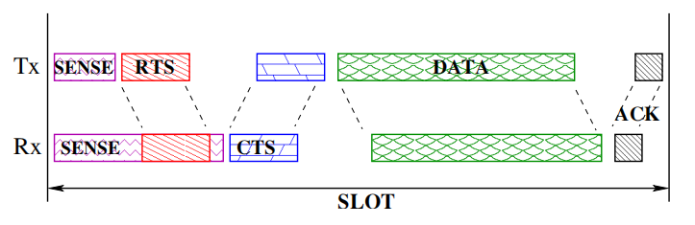

相应的协议总结为

仍旧能够保证收发同步

但是RTS-CTS机制是否本身就能保证，收发同步

## 仿真结果

PU的业务特性：

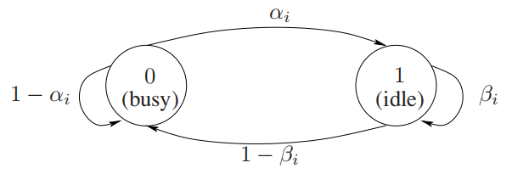

PU业务特性对SU性能的影响，忽略感知错误，一个Su，

 PU业务到达间隔较大，数据包长度较长，猝发业务

 PU业务到达间隔较小，数据包长度较小

 信道状态保持改变的概率相同

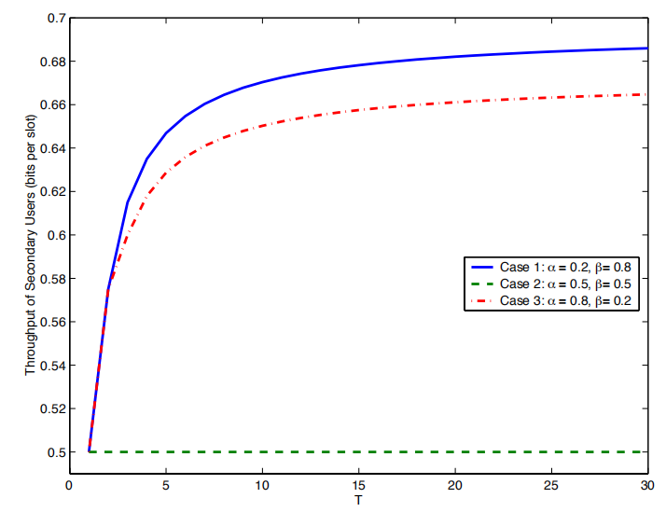

# Spectrum assignment in cognitive radio networks: A comprehensive survey

CRN中频谱分配问题的步骤：

1. 选定分配准则
2. 建模SA问题
3. 选择最合适的技术解决SA问题

# A survey on opportunistic scheduling in wireless communications

调度：作为资源分配的方法，目的在于决定哪个用户发送/接收，影响频带利用率

Opportunistic schedulers: 考虑信道质量的信息根据Qos标准（包括吞吐率、时延），允许调度者找到合适的传输资源

机会型调度按照：容量，QoS，公平性，分布式机制来分类

## 按照容量划分

1. 完整的信道状态信息假设

【19】解决了载波分配问题

【20】指出单信道中最大吞吐率算法在多信道中并不是必须的

1. 利用信道统计行为
2. 基于认知无线电的

## 按照分布式计算

主要的问题集中在单跳单信道的竞争接入吗？

最早【70】【71】研究ad-hoc网络单跳单信道随机信道接入，所有用户竞争接入，但是只有当信道条件比较好时，才接入，其中【71】研究了在延迟约束下的接入策略，【73】提出两层探测策略，如果第一个信道的估计值落到门限之间，那么最好第二次探测该信道，通过仿真两层的探测策略能够比单层探测策略增加增益；【74】指出之前的【70，71，73】，用户都是全浸透，完全积压，实际上用户有不同的队列尺寸，有的用户竞争信道但是在竞争阶段没有足够的数据传输，因此有时候没有用户在传输，提出动态分布机会型调度（ADOS），通过控制最佳传输速率门限以及接入概率，来克服上面的缺点。

之前的分布式方法都适用于CSMA，但是在多cell（相当于多战术网）中，干扰还包括来自其他cell的干扰，ICI能够通过交换基站之间的信息减少【75-82】，缺点是设置有基站之间的高速连接，以及高的计算量。

【75】提出Multi-cell 调度和波束协作，称为SINR 反馈和ABC，SINR反馈中，每个基站随机选择m个波束发送，用户根据SINR发送其反馈信息，每个基站进行调度，cell内部的调度算法是基于PF算法【83】；ABC，蜂窝网将基站分为ABC子集。与两个方法进行比较，第一个方法是网络以3倍复用频率划分，另一个方法每个基站以完全独立的方法运行，不考虑ICI.

# Scheduling algorithms for multi-carrier wireless data systems

假设所有用户在不同信道的速率已知，基站进行分配，研究联合分配多载波与每个载波的隔离本地优化的区别，与队列性质有关。

# Scheduling in multichannel wireless networks with flow-level dynamics

考虑有下行网络，一个基站，M个信道，多个数据流。研究联合信道分配和基于负载的调度方法。

# Distributed Opportunistic Scheduling for Wireless Ad-Hoc Networks with Block-Fading Model

信道感知会带来开销，但是会带来收益。之前大多数的opportunistic scheduling 都假设有一个中心，adhoc网络中的分布式研究包括基于RTS/CTS的速率自适应，以及channel-aware的ALOHA【12-14】，ALOHA将接入上行链路的概率与信道状态信息关联，假设每个用户都知道信道状态信息。

之前的研究【15】主要集中在如何协调分配信道探测时间和数据传输时间，主要假设获胜者的信道传输速率独立于信道探测阶段，实际上获胜者的速率与在探测阶段的时刻相关

这篇文章研究在block fading channel 下的机会型调度问题，提出新的协议来减少探测花销，在网络规模不是很大的时候提升系统性能，并且能够减少能量开销

# PHY-Aware Distributed Scheduling for Ad Hoc Communications with Physical Interference Model

仍旧是单跳单信道竞争接入，但是考虑干扰模型，多个link可以同时工作

# Scheduling in Mobile Ad Hoc Networks With Topology and Channel-State Uncertainty

每个link都有自己的信道

# Spatial Reuse and Fairness of Mobile Ad-Hoc Networks with Channel-Aware CSMA Protocols

尽管利用信道时变性在基于架构的通信中有大量研究，但是在ad hoc网络中应用较少。本文从空间复用和空间公平性的角度研究adhoc网络中的channel-aware slotted CSMA

1. CSMA：只有质量好的节点才能允许竞争接入

这篇文章提出空间统计地理模型，第一次在统计地理框架内考虑基于CSMA的MAC协议，第一次在统计网络模型中引入公平性

假设不同用户的链路独立

MAC协议：

认证过程：只有信道质量好的节点才能允许竞争

冲突消解：

O-csma:随机产生等待时间，等待时间结束时发送

Quantile-based csma:



从空间复用率和公平性去衡量MAC协议性能

仍旧为中心式的，ppp过程参数Lambda已知

# Exploiting Decentralized Channel State Information for Random Access

假设知道CSI信息，对ALOHA进行修改，传输概率作为CSI的函数。

场景为一个基站多个用户，一个频率。

# Scheduling in Mobile Ad Hoc Networks With Topology and Channel-State Uncertainty

Mobile Ad hoc 中频谱资源的调度问题之前的研究往往假设网络中所有节点有网络的状态信息包括：拓扑、队列长度、信道状态信息，但是实际的网络不可行，也没有中心节点。

假设每个用户知道自己瞬时的信道状态以及当前的位置，但是以延迟tau知道其他用户的信息，本文关注延迟信道的影响

本文提出一个基于位置的门限函数，输入为链路l的位置信息，输出为一个非负值用来比较当前的信道状态，如果当前的信道状态优于位置对应的门限函数则发送，否则保持沉默

本文提出一个本地的调度算法，将整个地理区域分为几个分开的互相不干扰的区域，使用当前的本地信息以及延迟的拓扑信息和网络状态

还是知道瞬时的信道状态信息，每一个link有自己的链路

# Spectrum assignment in cognitive radio networks: A comprehensive survey

中心化的频谱分配相关文章包括：【35,47,49,54,55,56,58,74,76,83,106,107,108】

# Downlink Channel Assignment and Power Control for Cognitive Radio Networks

需要全局信息来进行优化分配，与实际工程联系考虑！

# Opportunistic Spectral Usage: Bounds and a multi-band CSMA/CA protocol

文章贡献：

如果发送方和接收方都有每个频带的信噪比，那么最佳的策略是选择最大的信噪比，对于genie-aided system，在高的信噪比情况下， K频带的系统的吞吐量是loglogK，对于低信噪比K频带的吞吐量是logK倍的单频带。

**假设在相关时间内，信道增益H不变，不同的相关时间段内独立同分布于一个环平稳高斯。**

**每个信道的带宽大约为相关带宽，彼此独立衰落**